**西阆苑小二班班级动态**

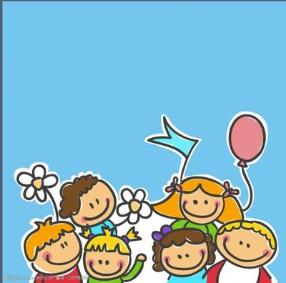

家是一个宁静的港湾，也是幼儿最熟悉的地方，更是共同生活在一起的人们的集合。 2024.3.14

阶段课程一：亲亲热热一家人

关键活动：这是我的家 我的好妈妈 相亲相爱一家人

【**01 来园篇**】

本班共22人，今天实际来园16人，缺6人：张文轩、吴婉琰、张诗韵、蒋景昱、胡心悦在家休息；梁珵恩回老家。

本周对幼儿入园后自主签到及绕水杯绳这两项情况进行观察。

|  |  |  |  |  |  |
| --- | --- | --- | --- | --- | --- |
| 幼儿 | 自主签到 | 绕水杯绳 | 幼儿 | 自主签到 | 绕水杯绳 |
| 王馨悦 | ▲ | ★ | 杨梓熠 | ★ | ▲ |
| 吴婉琰 | 请假 | 请假 | 杨梓煜 | ★ | ▲ |
| 梁珵恩 | 请假 | 请假 | 谢瑞 | ★ | ★ |
| 张诗韵 | 请假 | 请假 | 成铭恩 | ★ | ★ |
| 单小岩 | ★ | ★ | 唐皓辰 | ★ | ▲ |
| 陈生冉 | ★ | ★ | 付宇晨 | ★ | ★ |
| 胡心悦 | 请假 | 请假 | 蒋景昱 | 请假 | 请假 |
| 郭沛怡 | ★ | ▲ | 陈之昂 | ★ | ▲ |
| 鲍琳筱 | ★ | ★ | 董益嘉 | ★ | ★ |
| 丛天朗 | ▲ | ★ | 李咏集 | ★ | ★ |
| 于晨栩 | ★ | ★ | 张文轩 | 请假 | 请假 |

备注：主动签到：★ 提醒签到：▲ 自主绕水杯绳：★ 提醒绕水杯绳：▲

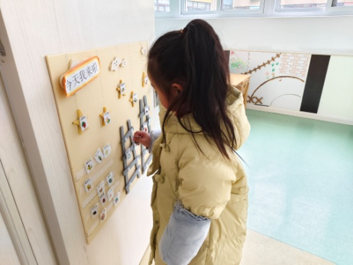 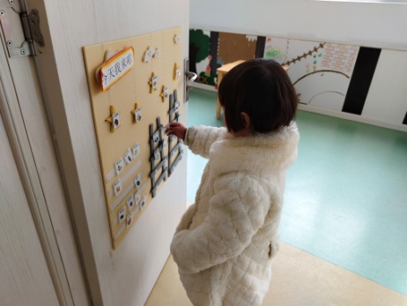 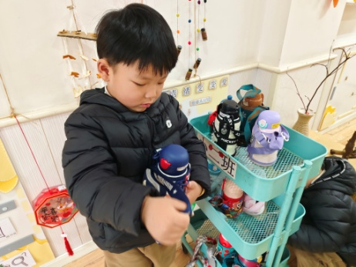

【**02 户外篇**】

今天开展户外自主活动，因室外下雨，改为室内万能工匠攀爬游戏，幼儿儿进入场地后进行自主游戏。一起来看看他们游戏时的镜头吧！

|  |  |  |
| --- | --- | --- |
| IMG_20210913_160834.jpg | IMG_20210913_160834.jpg | IMG_20210913_160834.jpg |
| IMG_20210913_160834.jpg | IMG_20210913_160834.jpg | IMG_20210913_160834.jpg |

【**03 学习篇**】

**活动：数学《交替排序》**

这是一节按交替规律排序的活动。在幼儿的生活中有很多按规律排序的物体，如：各种项链、皮带、衣服上的花纹等等，本次活动欲引导幼儿在帮兔奶奶种花的情境中再次尝试按AB型给两种颜色的物体进行交替排列，巩固对规律的认识。

宝宝们，春天到了，兔奶奶准备在自己的花园里种植花卉，不过它在种植的时候想请你们按照它的要求来种植，请你们说一说兔奶奶花园里的花是怎么种的？

郭沛怡：有的是一朵红色的花一朵橙色的花、一朵红色的花一朵橙色的花、一朵红色的花一朵橙色的花这样种的。

鲍琳筱：有的是一朵红花两朵橙花、一朵红花两朵橙花、一朵红花两朵橙花这样种的。

于晨栩：有的是两朵红花两朵橙花、两朵红花两朵橙花、两朵红花两朵橙花这样种的。

……

等会儿就请小朋友们按照兔奶奶种花的要求，自己选择一种有序的种花方式接着往下种花，看谁种的花是有序有规律的。

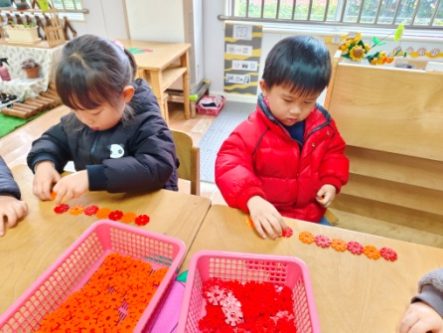 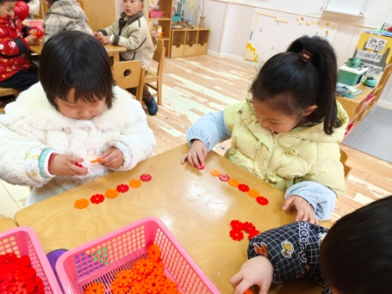 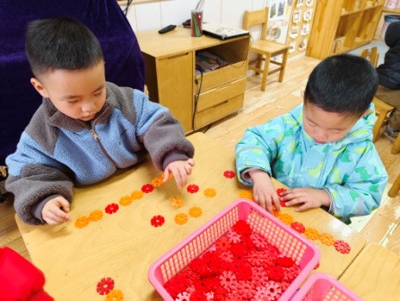

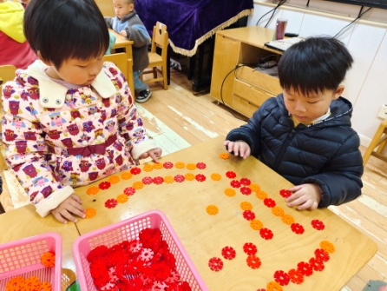 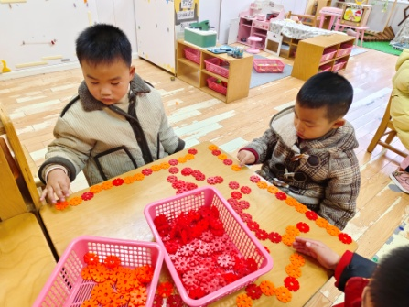 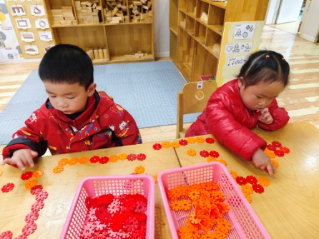

【**04 区域篇**】

又到了区域游戏的时间，小朋友们自主进入喜欢的区域游戏。一起来看看他们都在哪个区域玩了什么游戏吧！

|  |  |  |  |
| --- | --- | --- | --- |
| 幼儿 | 区域及游戏内容 | 幼儿 | 区域及游戏内容 |
| 王馨悦 | 美工区：超轻粘土制作小人 | 杨梓熠 | 益智区：多米诺骨牌 |
| 吴婉琰 | 请假 | 杨梓煜 | 益智区：多米诺骨牌 |
| 梁珵恩 | 请假 | 谢瑞 | 益智区：多米诺骨牌 |
| 张诗韵 | 请假 | 成铭恩 | 美工区：制作扫把 |
| 单小岩 | 图书区：阅读图书 | 唐皓辰 | 科探区：弹力挑战赛 |
| 陈生冉 | 美工区：利用辅助工具制作小动物 | 付宇晨 | 美工区：超轻粘土制作小人、小动物 |
| 胡心悦 | 请假 | 蒋景昱 | 请假 |
| 郭沛怡 | 科探区：弹力挑战赛 | 陈之昂 | 万能工匠区：自主搭建作品 |
| 鲍琳筱 | 科探区：弹力挑战赛 | 董益嘉 | 地面建构区：单元积木搭建 |
| 丛天朗 | 地面建构区：单元积木搭建 | 李咏集 | 地面建构区：单元积木搭建 |
| 于晨栩 | 益智区：多米诺骨牌 | 张文轩 | 请假 |

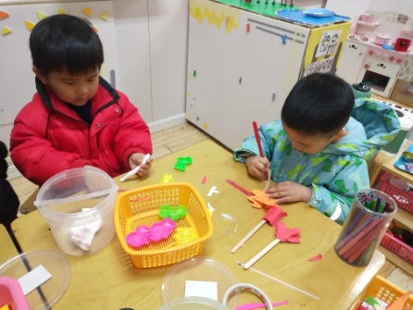 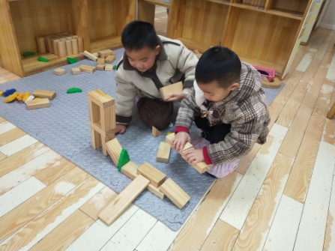 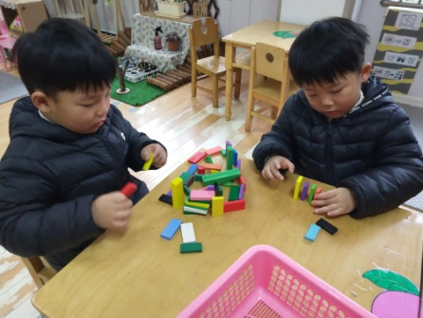

【**05 生活篇**】

本周继续关注幼儿睡前脱裤子、叠裤子的整体情况。一起来看看今天小朋友在这些方面的表现吧！

备注：★自己脱裤子 ▲他人帮忙 ★自己叠裤子 ▲他人提醒叠

|  |  |  |  |  |  |
| --- | --- | --- | --- | --- | --- |
| 幼儿 | 自己脱裤子 | 自己叠裤子 | 幼儿 | 自己脱裤子 | 自己叠裤子 |
| 王馨悦 | ★ | ★ | 杨梓熠 | ★ | ▲ |
| 吴婉琰 | 请假 | 请假 | 杨梓煜 | ★ | ▲ |
| 梁珵恩 | 请假 | 请假 | 谢瑞 | ★ | ★ |
| 张诗韵 | 请假 | 请假 | 成铭恩 | ★ | ★ |
| 单小岩 | ★ | ★ | 唐皓辰 | ★ | ▲ |
| 陈生冉 | ★ | ★ | 付宇晨 | ★ | ▲ |
| 胡心悦 | 请假 | 请假 | 蒋景昱 | 请假 | 请假 |
| 郭沛怡 | ★ | ★ | 陈之昂 | 回家 | 回家 |
| 鲍琳筱 | ★ | ★ | 董益嘉 | ★ | ★ |
| 丛天朗 | ★ | ▲ | 李咏集 | ★ | ★ |
| 于晨栩 | ★ | ★ | 张文轩 | 请假 | 请假 |

【**06 温馨提示**】

|  |
| --- |
| **带绿植的问题：**  春天到了，春天是个万物复苏的季节。树上长出了嫩芽，小草从泥土里钻出来，各种各样的花也开了。前两天植树节，小朋友们参与了室内、室外的种植活动。为丰富我们的活动室环境及自然角，请家长们为幼儿准备一盆绿植（可以是种植的花、草、草莓、番茄等等）于明天幼儿来园时带来，感谢您的配合！ |

**—END—**

在一起的点滴都值得记录